深 圳 大 学 实 验 报 告

课程名称： 软件工程

实验项目名称： 配置管理及团队开发

学院： 计算机与软件学院

专业： 计算机科学与技术

指导教师： 朱安民

报告人： 梁润宇 学号： 2021220003 班级： 2班

实验时间： 2023年11月22-29日

实验报告提交时间： 2023.11.22

教务处制
实验目的与要求：
（1）学习配置管理的基本原理
（2）了解主流的配置管理工具
（3）掌握Git版本管理工具的安装，配置
（4）掌握Git本地库的创建和配置
（5）掌握本地仓库中的文件管理

方法、步骤：
（1）下载安装Git
（2）Git本地仓库的创建和配置
（3）在本地创建一个C语言或者C++项目，将所有的项目源程序文件提交到本地库中。
（4）多次修改某一个源代码文件，进行多次提交。
（5）查看文件的历史记录，并且查看不同版本之间的差别。
（6）将文件恢复到前面的某个版本，给出详细的恢复过程。
（7）删除某一个提交文件，并且查看项目状态。

实验过程及内容：
1.下载安装Git
在https://git-scm.com/download/win 下载。本实验在Windows环境下进行，选择win版本的Git。
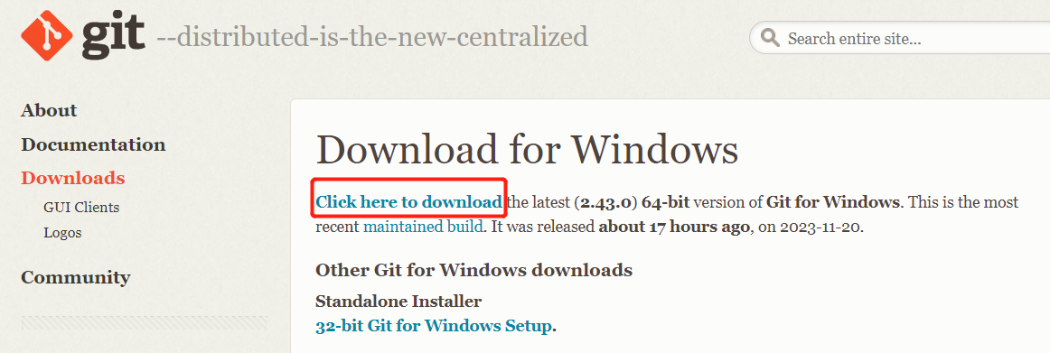
图1-下载Git
下载到本地后，点击运行安装程序。按默认设置进行安装。
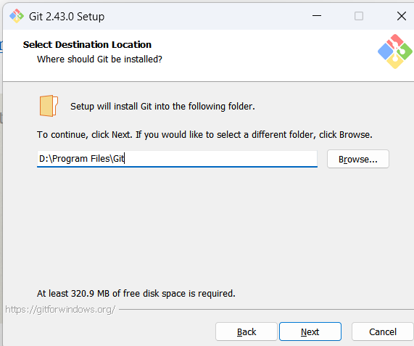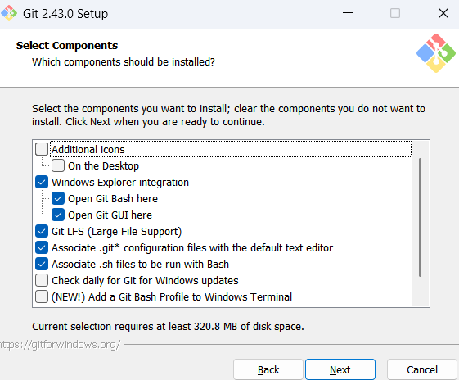
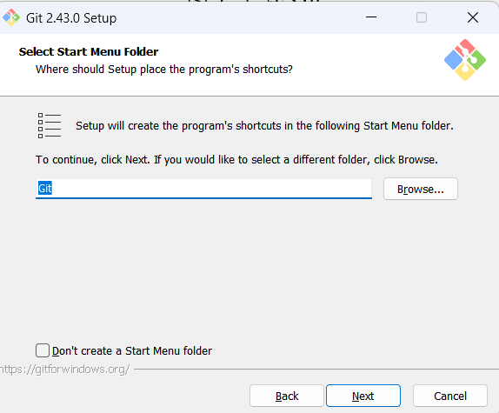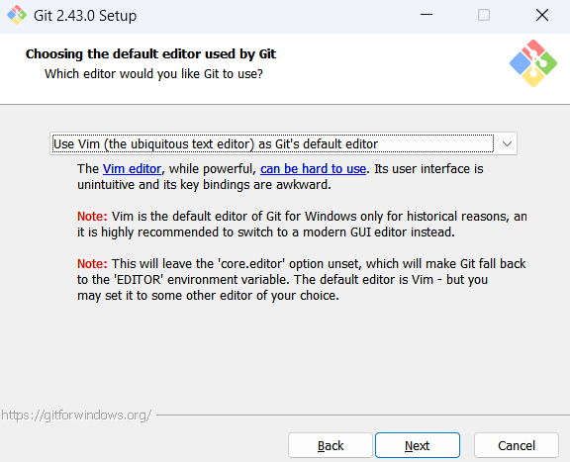

图2-Git安装
安装完成后，在开始菜单里找到“Git”->“Git Bash”，蹦出一个类似命令行窗口的东西，就说明Git安装成功。
安装完成后，还需要最后一步设置，在命令行输入：
git config --global user.name "LiangRunyu"
git config --global user.email "2021220003@email.szu.edu.cn"

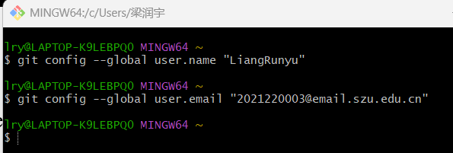
图3-Git Bash界面

2.Git本地仓库的创建和配置
什么是版本库呢？版本库又名仓库，英文名repository，你可以简单理解成一个目录，这个目录里面的所有文件都可以被Git管理起来，每个文件的修改、删除，Git都能跟踪，以便任何时刻都可以追踪历史，或者在将来某个时刻可以“还原”。
所以，创建一个版本库非常简单，首先，在D盘创建一个空目录ex4。
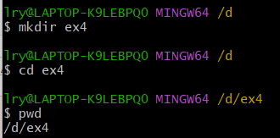
图4-空目录创建
第二步，通过git init命令把这个目录变成Git可以管理的仓库：
瞬间Git就把仓库建好了，而且告诉你是一个空的仓库（empty Git repository）。
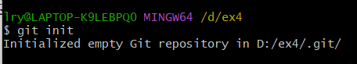
图5-空仓库创建

3.在本地创建一个C++项目，将所有的项目源程序文件提交到本地库中
提交readme.md和ex4.cpp这2个文件。
git add readme.md
git commit -m "wrote a readme file."
git add ex4.cpp
git commit -m "wrote a cpp file."

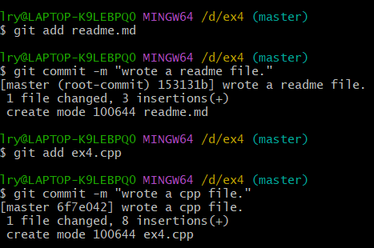
图6-提交文件到本地库

4.多次修改某一个源代码文件，进行多次提交
修改ex4.cpp。修改操作分别为：增加Line 4,删除Line 4并增加Line 0。
修改之后，使用git status查看项目状态，发现ex4.cpp有修改但是没有提交。使用git diff查看到底是哪里被修改了。
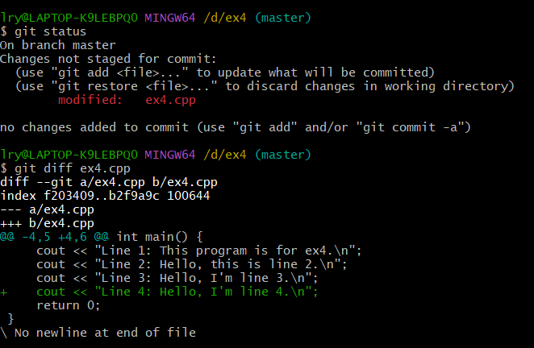
图7-修改之后的状态查看
现在第1次修改后提交到仓库。
提交之后，再执行git status发现已经没有东西需要提交了。
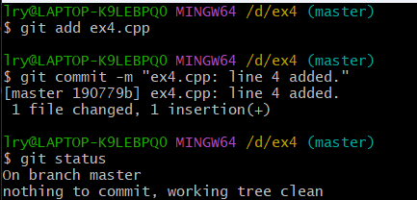
图8-第1次修改文件
现在第2次修改后提交到仓库。
提交之后，再执行git status发现已经没有东西需要提交了。
执行git log，发现这2条提交记录都准确的记录了。
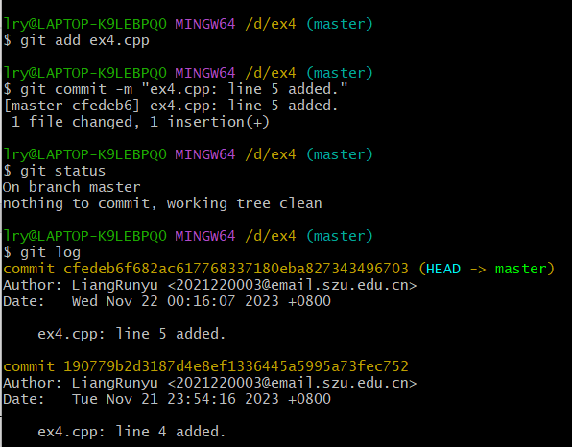
图8-第2次修改文件

5.查看文件的历史记录，并且查看不同版本之间的差别
查看历史记录，使用git log命令。查看不同版本之间的差别，使用git diff <commit1> <commit2>命令。
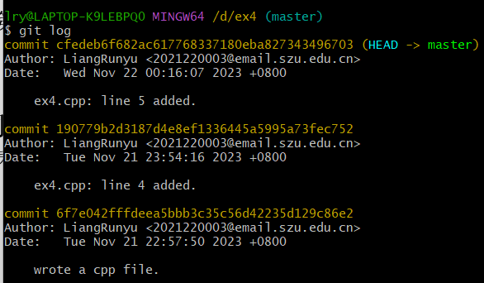
图9-ex4.cpp的历史记录
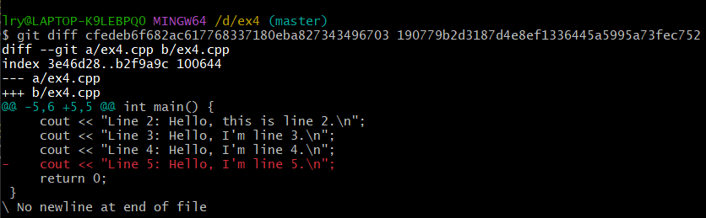
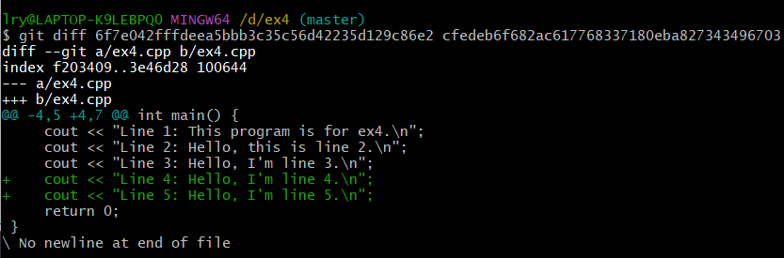

图10-比较文件差异
比较了第1次修改和第2次修改后的文件的差异，初始文件和第2次修改后的文件的差异。
第1次修改是增加了line 4,第2次修改是增加了line 5。

6.将文件恢复到前面的某个版本，给出详细的恢复过程
使用git reset命令回退到前2个版本。
git reset 命令是用来撤销提交的一种方式，其语法如下：
git reset [选项] [<提交对象>]
常用选项：
--soft: 保留工作目录和暂存区的修改，将这些修改放回工作目录。提交被撤销，但是修改保留在暂存区。
--mixed (默认选项): 保留工作目录的修改，但是将暂存区的修改撤销，回到上一个提交的状态。这是默认选项。
--hard: 工作目录、暂存区和本地仓库的修改全部撤销，回到上一个提交的状态。慎用，因为会丢失所有的本地修改。
在Git中，用HEAD表示当前版本，也就是最新的提交，上一个版本就是HEAD^，上上一个版本就是HEAD^^.
代码：git reset --hard HEAD^^
回退之后，用git log查看历史记录，发现那2次修改后的提交已经消失了，文件已经恢复到前2个版本。
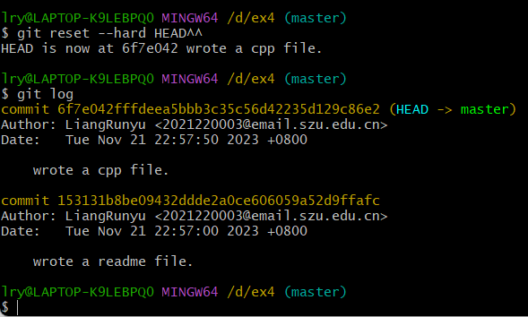
图11-版本回退

7.删除某一个提交文件，并且查看项目状态
删除readme.md，并查看项目状态。
首先使用rm命令把readme.md删除。删除之后，使用git status命令，发现工作区和版本库不一致。
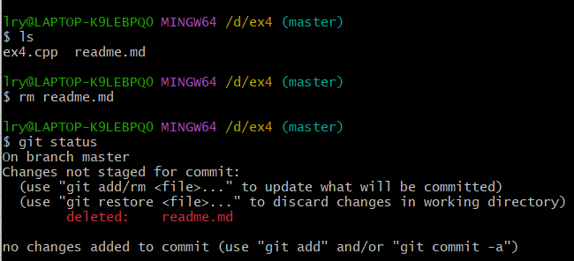
图12-删除文件
现在有2个选择。要么在版本库中把readme.md也删了，要么把readme.md还原到工作区。不管怎么操作，都能保证工作区和版本库一致。
还原readme.md:
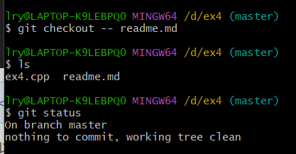
图13-还原文件
还原文件使用git checkout – readme.md命令，其实就是用版本库里的版本替换工作区的版本。

彻底删除readme.md:
rm readme.md
git rm readme.md
git commit -m “remove readme.md”
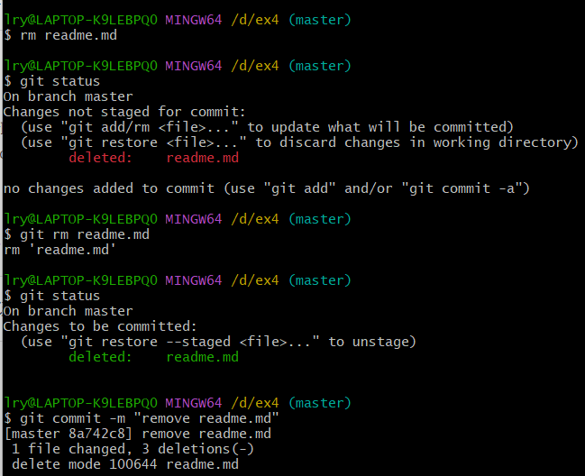
图14-彻底删除文件

实验感想：
在进行这个Git实验的过程中，我学到了许多关于版本控制和团队协作的重要概念。以下是我在实验中学到的一些关键点：
1. 版本控制的重要性：
通过实际操作Git，我更深刻地理解了版本控制的重要性。Git允许我追踪项目的历史变更，轻松地回退到之前的版本，以及有效地协作与团队成员。
2. Git基本命令的使用：
实验中，我学会了如何使用Git的基本命令，包括git init、git add、git commit、git log、git diff等。这些命令使我能够创建本地仓库、添加文件、提交更改以及查看项目的历史记录和差异。
3. 分支管理的重要性：
我了解到分支管理是团队协作中至关重要的一部分。通过创建和切换分支，我可以在不影响主线开发的情况下进行特性开发、修复错误或实验性工作。
4. 版本回退的方式：
通过使用git reset和git revert，我学会了如何进行版本回退。这是一个关键的技能，能够帮助我在需要时迅速回滚不必要的更改，或者撤销错误的提交。
5. 查看和比较变更的方法：
通过git log和git diff，我能够查看项目的提交历史和了解不同版本之间的具体变更。这让我能够更好地理解项目的演进过程。
6. 团队协作与冲突解决：
虽然在实验中我主要是在本地进行操作，但我也意识到在团队协作中可能会遇到冲突。Git提供了解决冲突的机制，让团队能够有效地协同工作。
总的来说，通过这个Git实验，我不仅仅学到了一些基本的Git命令，更深入地理解了版本控制的概念以及它对项目管理和团队协作的重要性。这些知识将对我的日后的项目开发和团队合作经验产生积极的影响。

指导教师批阅意见：
实验报告内容的确完整性  （20分） |  |  | 实验设计的清晰程度  （20分） |  |  | 实验数据的准确性  （20分） |  |  | 实验结果和分析的正确性  （20分） |  |  | 实验态度（实验表现、格式排版、独立完成、按时提交）（20分）
完整  20 | 较完整  15 | 不够完整  10 | 清晰  20 | 较清晰  15 | 不够清晰  10 | 准确  20 | 较准确  15 | 不够准确  10 | 正确  20 | 较正确  15 | 不够正确  10 | 规范  20 | 较规范  15 | 不够规范  10
√
说明： |  |  | 说明： |  |  | 说明： |  |  | 说明： |  |  | 说明：

指导教师签字：朱安民
2023 年 12 月 1 日
备注：
注：1、报告内的项目或内容设置，可根据实际情况加以调整和补充。
2、教师批改学生实验报告时间应在学生提交实验报告时间后10日内。

